**今日动态**

3.10 星期五 晴

班级人数：25人 今日实到：22人。

|  |  |  |  |  |
| --- | --- | --- | --- | --- |
| **姓名** | **情绪**  **（良好★、一般●）** | **区域活动**  **（主动“√”，不主动“✕”）** | **进餐**  **（全部★、没吃完●）** | **午睡**  **（睡着★、没睡●）** |
| **杨子宸** | **★** | **√** | **★** | **★** |
| **黄英豪** | **★** | **√** | **★** | **★** |
| **薛远憬** | **★** | **✕** | **★** | **★** |
| **蔡承轩** | **★** | **✕** | **★** | **★** |
| **梅语辰** | **请假** | **请假** | **请假** | **请假** |
| **于一鸣** | **★** | **√** | **★** | **★** |
| **姜怀逸** | **★** | **√** | **★** | **★** |
| **姜怀兴** | **★** | **√** | **★** | **★** |
| **肖铭轩** | **★** | **✕** | **★** | **★** |
| **周成旭** | **★** | **√** | **★** | **★** |
| **顾书言** | **★** | **√** | **★** | **★** |
| **许烁** | **★** | **√** | **★** | **★** |
| **张嘉辰** | **请假** | **请假** | **请假** | **请假** |
| **史芯宁** | **★** | **√** | **●** | **★** |
| **高语晴** | **★** | **√** | **★** | **★** |
| **吕卓彤** | **★** | **√** | **★** | **★** |
| **刘若熙** | **★** | **√** | **★** | **★** |
| **丁趙妍** | **★** | **✕** | **★** | **★** |
| **朱宸钰** | **★** | **✕** | **★** | **★** |
| **龚昕苒** | **★** | **√** | **★** | **★** |
| **李诗雨** | **★** | **√** | **★** | **★** |
| **杨静宸** | **★** | **√** | **★** | **★** |
| **赵静姝** | **请假** | **请假** | **请假** | **请假** |
| **唐文津** | **★** | **√** | **★** | **★** |
| **雷嘉怡** | **★** | **√** | **★** | **★** |

**一日生活活动篇**  

**今日午餐食谱：西兰花炒胡萝卜，金针菇炒肥牛，青菜鸡蛋汤**

**区域活动篇**  

今天我们玩了区域游戏活动，小朋友们自主选择区域游戏，晨间区域游戏活动中，

**杨子宸、许烁、周成旭**小朋友选择在图书区看书。

**李诗雨、雷嘉怡、刘若熙**小朋友选择了娃娃家一起照顾娃娃。

**黄英豪、唐文津**选择在科探区玩磁铁迷宫。**于一鸣**选择在科探区玩五官拼拼看。

**顾书言**小朋友选择了万能工匠建构。

**姜怀逸、姜怀兴、杨静宸、高语晴、吕卓彤、史芯宁**选择了美工区玩橡皮泥和超轻黏土。

**龚昕苒**选择了生活区扣纽扣。

这些小朋友能够主动积极地选择并参与区域晨间游戏。真棒！希望其他小朋友在喝牛奶吃早点的时候能够更专注一点，这样才能够来得及和同伴一起游戏哦！

来看看小朋友们的表现吧！

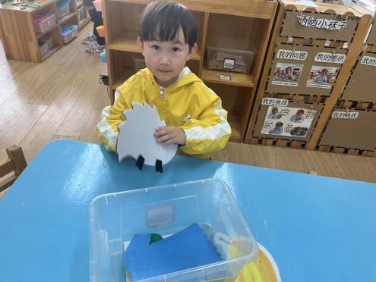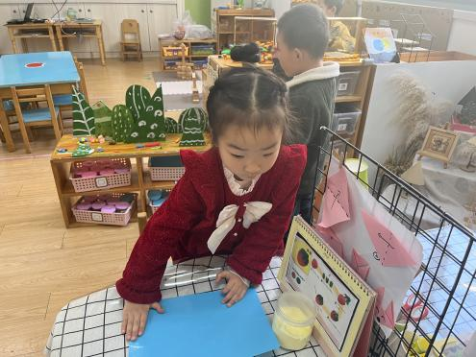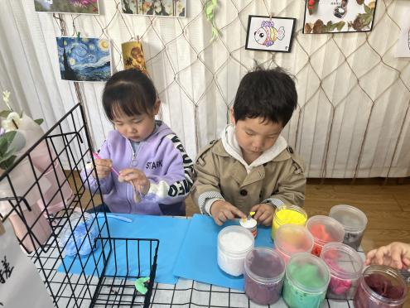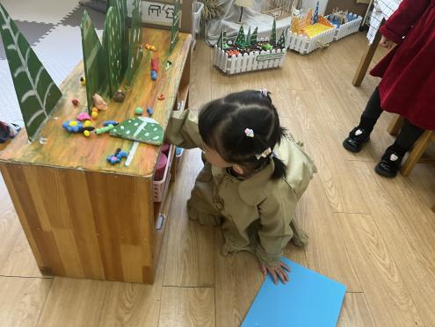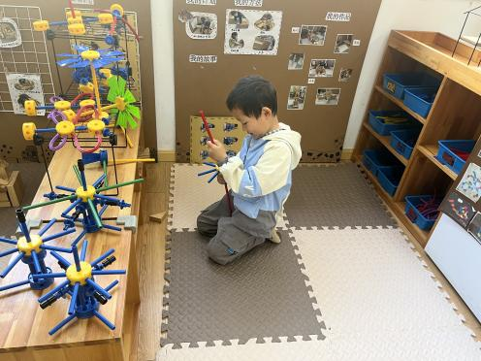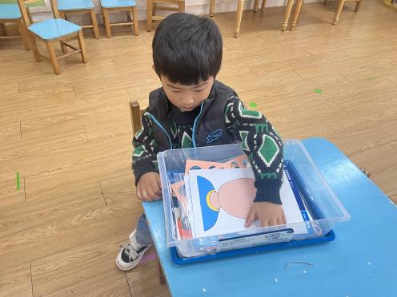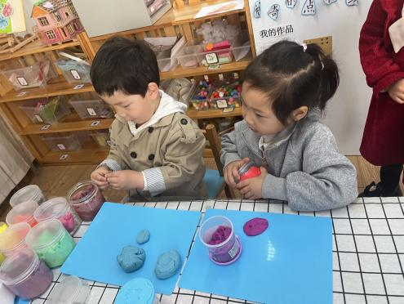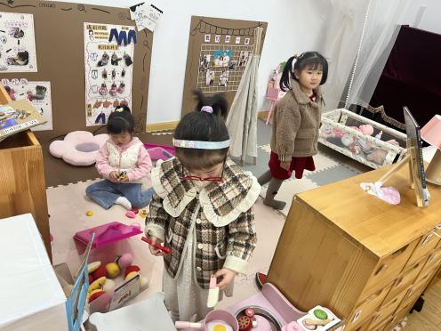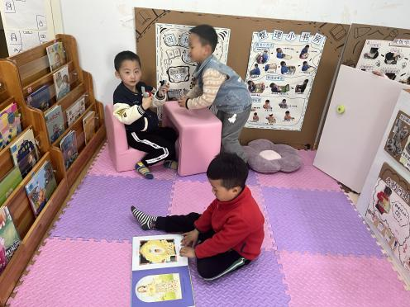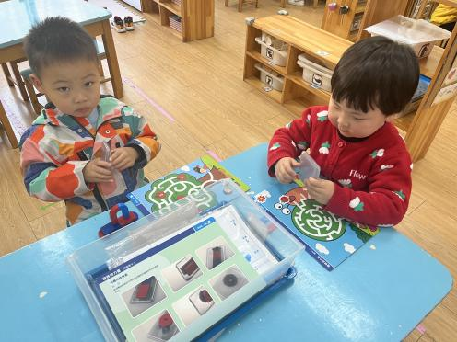

**集体活动篇**  

**1.数学活动：找出不一样**

今天上午，我们开展了数学活动：找出不一样。这是一节数学活动，幼儿通过观察每组图片，发现与其他物品不一样的物品，并用笔圈画出来。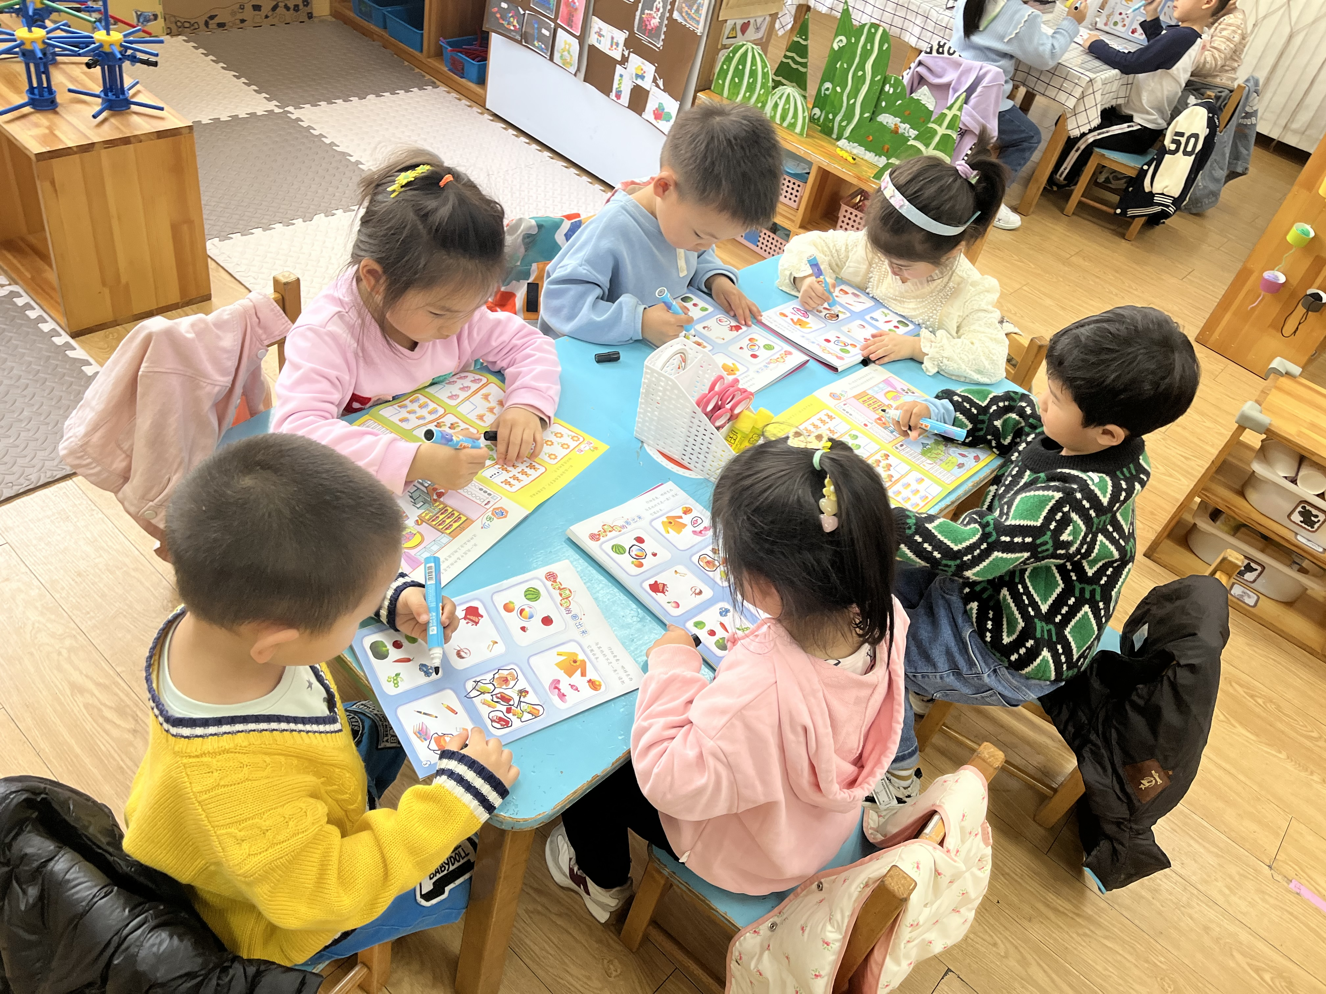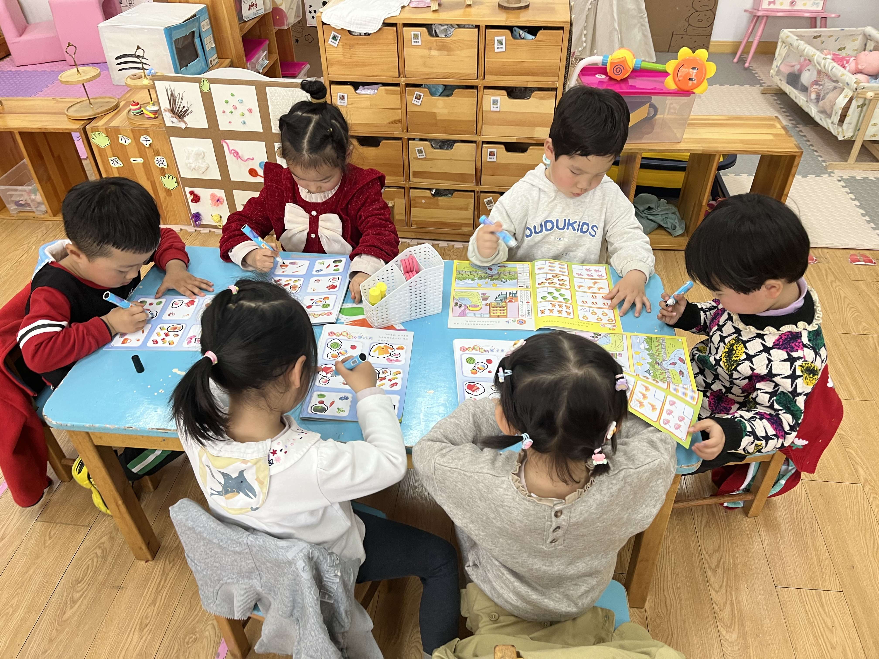锻炼了小朋友们的逻辑思维能力和手眼协调能力。

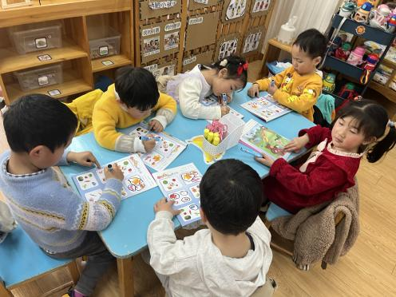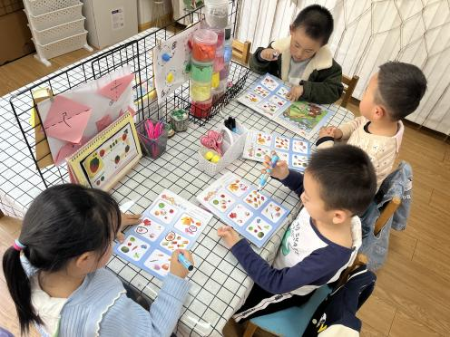

**户外活动篇**  

**1.亿童建构**

今天我们来到了亿童区建构积木，这是我们第一次来亿童区来建构，快来看看小朋友们的建构作品吧！

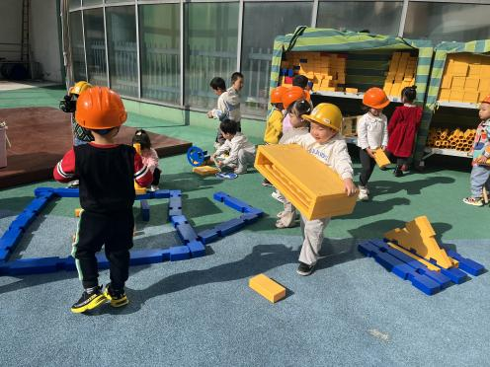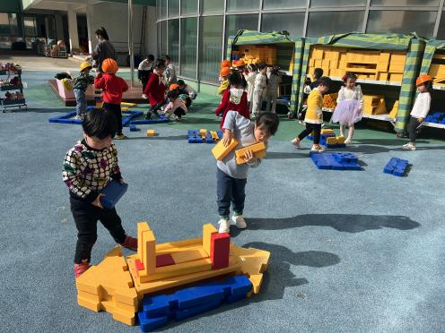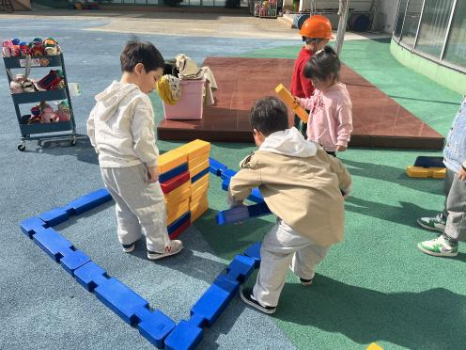

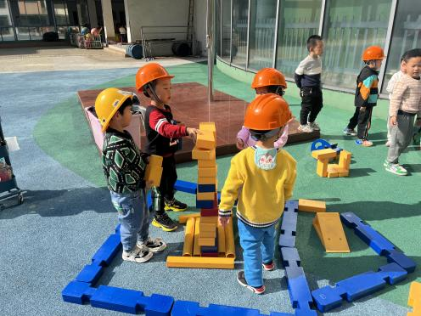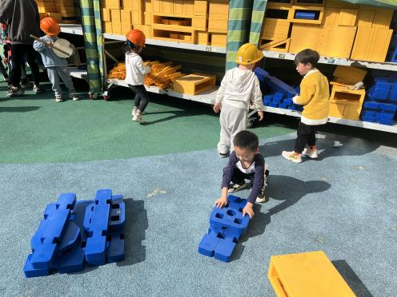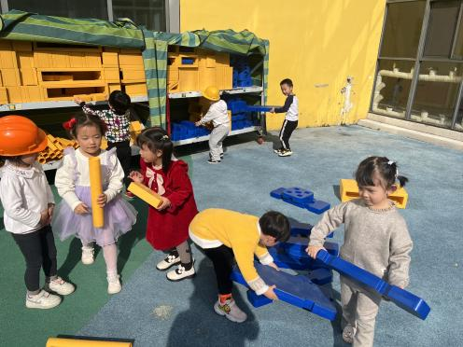

 **家园配合**  

各位家长好！

1.最近是各种传染病发病的高峰期，请大家注意幼儿的个人卫生并少去人群聚集的地方，以防被传染。为了班级所有的小朋友们的健康着想，若幼儿在家一旦出现有发热，呕吐等相关症状请在家休息哦。谢谢配合！

执笔人：王婳